PID제어기 튜닝과 적용 실습

- 액위 자동 제어 기반 -

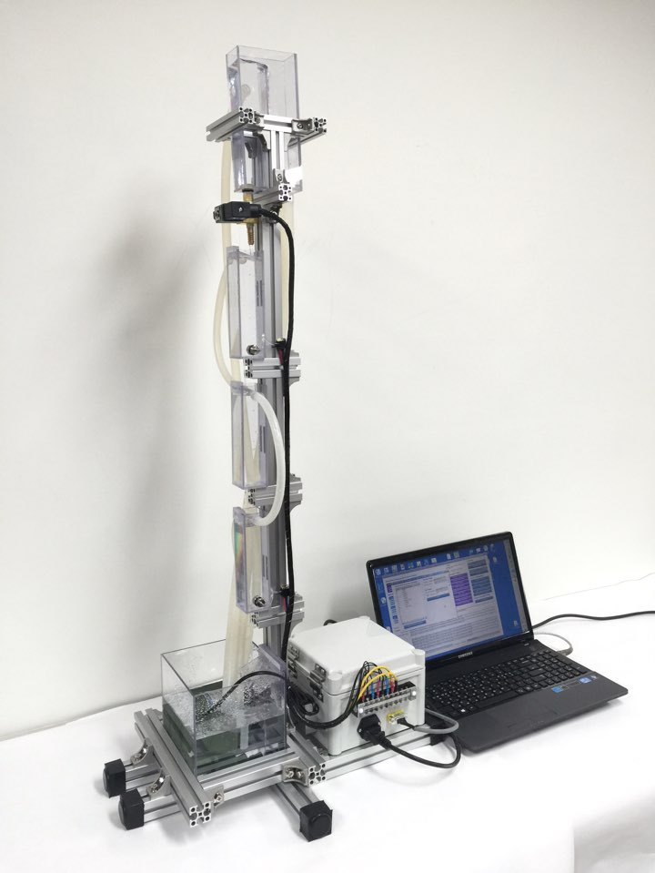

**TBB, 경북대 화공과 공정시스템 연구실**

**Tel: +82-53-950-6838, CP: +82-10-8912-6572**

**HP: www.tbb-automation.com, pse.knu.ac.kr**

**Email: suwhansung@knu.ac.kr**

**목차**

1. **실험 목적 ----------------------------------------------------------- 1**
2. **이론 ----------------------------------------------------------------- 2**
3. **폐루프 제어 시스템 (Closed-loop Control System) ----------2**
4. **PID 제어기 ------------------------------------------------------ 2**
5. **공정 모델링(Process Modeling) ------------------------------- 3**
6. **PID튜닝(PID Tuning) ------------------------------------------ 4**
7. **실험 장치 ----------------------------------------------------------- 5**
8. **5개 수조, Pump ------------------------------------------------ 5**
9. **Data Acquisition Box ------------------------------------------ 6**
10. **Control Valve --------------------------------------------------- 6**
11. **Pressure Sensor ------------------------------------------------ 6**
12. **실험 방법 ----------------------------------------------------------- 7**
13. **실험 결과 및 토의 -------------------------------------------------14**
14. **심화 과제 -----------------------------------------------------------15**

**액위 제어 시스템 기반 PID제어기 튜닝과 적용 실습**

1. **실험 목적**

PID제어기를 이용하여 아래와 같은 실험장치에서 수조4의 액위를 자동으로 제어해봄으로써 PID 제어기 튜닝과 적용을 이해한다.

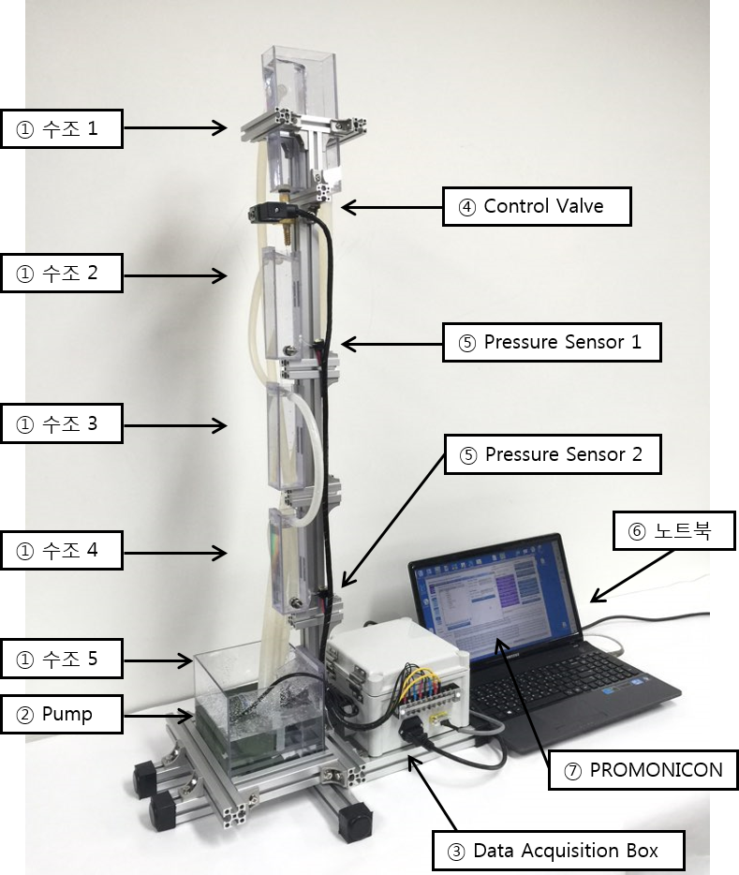

그림 1. 액위 제어 실험장치

1. **이론**
2. **폐루프 제어 시스템 (Closed-loop Control System)**

PID 제어기()는 공정출력()을 설정치()로 보내기 위해 제어출력()을 조절한다. 는 공정을 의미한다. 는 공정입력이자 제어출력이다. 설정치는 원하는 공정출력 값이다. 이때, 공정입력()가 공정출력()값에 따라 변화할 때, 폐루프 제어 시스템 (Closed-loop Control System) 이라고 한다. 액위 제어 시스템에서는 액위가 공정출력에 해당한다.

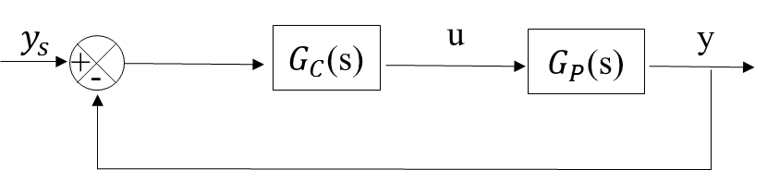

그림 2. PID제어기를 이용한 폐루프 제어 시스템

1. **PID (Proportional-Integral-Derivative) 제어기**

PID Controller는 다음의 세 부분으로 구성되어 있다.

Proportional (P, 비례) part : 

Integral (I, 적분) part : 

Derivative (D, 미분) part : 

이 세 부분의 합이 PID제어기 출력값이 된다.



여기서, , 와 는 각각 비례이득(proportional gain), 적분시간(integral time), 미분시간(derivative time)이라고 한다. 는 시간을 나타낸다.

즉, PID제어기는 제어에러()의 비례값, 적분값, 미분값들을 선형조합한 값을 제어 출력으로 내어주는 제어기이다.

, 와 를 PID가 고성능 제어기가 되도록 적절하게 잘 결정해 주는 것을 PID튜닝이라고 한다.

1. **공정 모델링 (Process Modeling)**

PID제어기의 튜닝 파라미터인 , 와  값을 적절하게 설정해주는 것은 고성능 제어를 위해 필수적인 일이다. 튜닝을 잘하기 위해서는 공정의 동특성을 규명하는 공정모델을 먼저 구해야 한다. 공정 모델을 구하는 것을 공정 모델링이라고 한다.

공정 모델링 방법이 다양하지만 이번 실습에서는 계단 입력을 이용한 공정응답곡선 법(Process Reaction Curve (PRC) Method)을 이용하여 일차시간지연(First Order Plus Time Delay)모델을 구하고자 한다. 절차는 다음과 같다.

**①** 처음에 공정을 정상상태로 유지한다. 정상상태에서 크기가 인 계단형 공정입력을 넣어 준다. 그러면, 아래와 같은 모양의 공정응답곡선을 구할 수 있다.

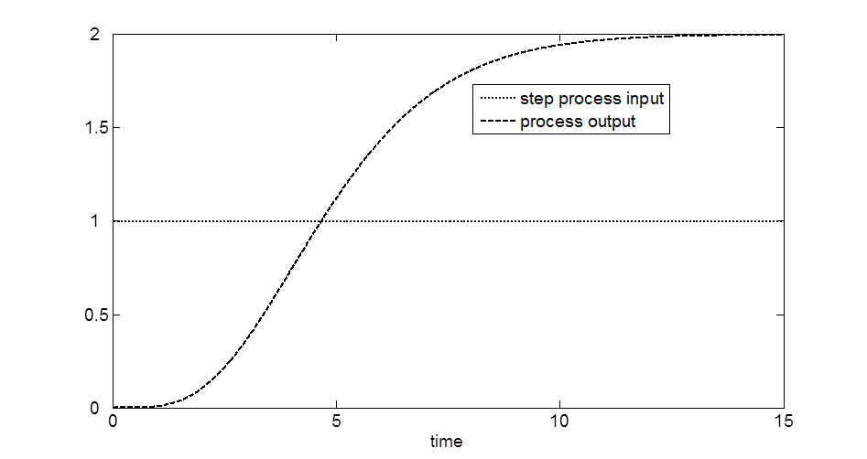

그림3. 공정응답곡선

**②** 그림4에서와 같이 공정출력의 변곡점에서 접선을 긋는다.

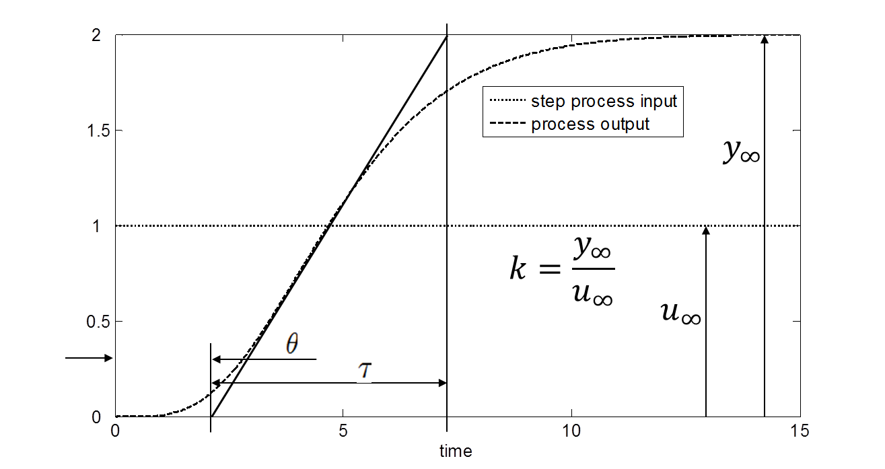

그림4. 공정응답곡선으로부터 일차시간지연모델 파라미터 구하기

그리고, 그림 4와 같이 , , 를 구한다. 여기서, , , 를 각각 이득(gain), 시상수(time constant), 시간지연(time delay)이라고 한다. 시상수는 공정의 응답속도(빠르기)를 대변하고, 시간지연은 공정출력이 공정입력에 대해 최초로 응답하는데 까지 걸리는 시간을 대변하고, 이득은 정상상태에서 공정입력 변화량에 대한 공정출력의 변화량비(공정 민감도)를 대변한다. 이 세가지 모델 파라미터를 전달함수로 표현하면 과 같다. 이를 일차시간지연모델이라고 한다.

1. **PID튜닝 (PID Tuning)**

공정모델이 구해지고 나면 튜닝공식을 이용하여 PID제어기의 파라미터 , , 값을 쉽게 정할 수 있다. 여러 튜닝 방법이 있는데 여기서는 IMC튜닝 방법을 사용한다. 즉, 표1에 일차시간지연모델 파라미터(, , )를 입력하면 튜닝 파라미터 , , 값을 쉽게 계산할 수 있다. 계산한 튜닝값을 PID제어기에 입력하고 제어가 잘되는지 확인하는 것으로 PID제어기 튜닝와 적용이 끝나게 된다.

|  |  |  |  |
| --- | --- | --- | --- |
| Controller | Tuning Parameters | | |
| *kkc* | *τi* | *τd* |
| PI |  |  | *-* |
| PID |  |  |  |

PID Controller: , PI Controller: 

표1. IMC튜닝 방법

1. **실험 장치**



그림 5. 액위 제어 실험장치

본 실험에 있어서 장치의 구조는 그림 5와 같다. 실험장치의 구성요소는 크게 ① 5개의 수조 ② Pump ③ Data Acquisition Box ④ Control Valve ⑤ Pressure Sensor ⑥ 노트북 ⑦ PROMONICON 소프트웨어로 구성된다.

1. **5개의 수조, Pump**

액위 제어 실험장치는 5개의 수조로 이루어져 있다. 수조1은 일정 수두를 밸브에 공급하기 위한 것이다. 수조2, 수조3, 수조4는3차 공정(Third Order Process)을 구현하기 위한 수조들이다. 수조2와 수조4에는 액위(Liquid Level)을 측정할 수 있는 압력 센서가 부착되어있다. 수조5는 수조1로 물을 순환시키기 위한 펌프를 내장하고 있다.

1. **PROMONICON**

PID 제어 로직을 실제 구현하기 위한 공정자동화 소프트웨어이다. 본 소프트웨어를 이용하여 액위 제어 공정의 변수들을 읽고 변화 시킬 수 있다.

1. **Data Acquisition Box**

Data Acquisition Box는 압력 센서로부터 오는 전기신호를 디지털신호로 변환하여 노트북의 PROMONICON으로 보내주고 또한, 노트북의 PROMONICON으로부터 온 디지털 신호를 전기신호 형태로 변환하여 밸브를 움직이게 해준다.

**4) Control Valve**

Control Valve는 공급되는 전압의 세기에 따라 비례하여 개/폐가 조절된다.

**5) Pressure Sensor**

본 실험장치는 압력차를 이용해서 수위를 측정한다. Pressure Sensor는 압력차이에 비례하여 전압을 내어주는 센서다. 측정범위는 수위 0~400mm이고, 이 값을 4~20mA로 출력하게 된다.

1. **실험 방법**
2. 실험하기에 앞서 그림 5와 같이 Data Acquisition Box와 노트북을 Serial통신 케이블로 연결하고 밸브와 Pressure Sensor 또한 Data Acquisition Box와 연결 한다.
3. 노트북 바탕화면의 실험용 폴더에 있는 PROMONICON-Bridge 바로 가기 아이콘을 실행한다. 아래와 같은 창이 뜨면 Program Start버튼과 Scan Data버튼을 차례로 클릭한다.

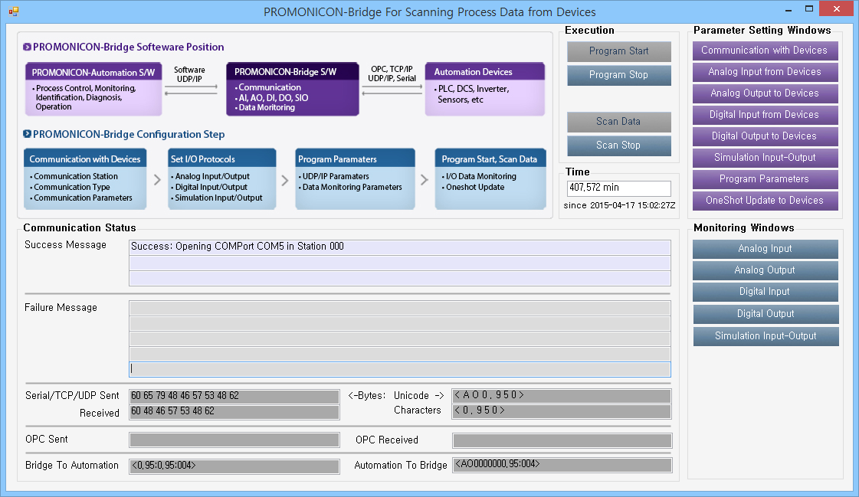

그림6. PROMONICON-Bridge

1. 실험용 폴더에 있는 PROMONICON-Automation 바로 가기 아이콘을 실행한다. 아래와 같은 창이 뜨면 Program Start버튼과을 Scan Data버튼을 차례로 클릭한다.

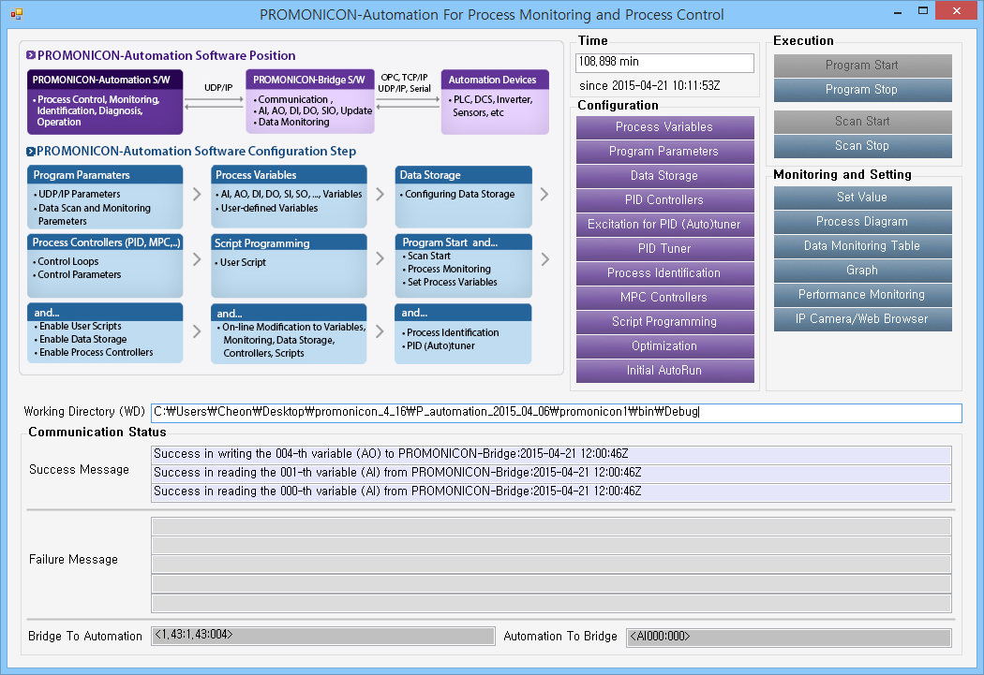

그림7. PROMONICON-Automation

1. PROMONICON-Automation 메인 창의 Process Variables 버튼을 클릭한 후 그림8과 같이 변수들이 설정되어 있는 것을 확인한다.

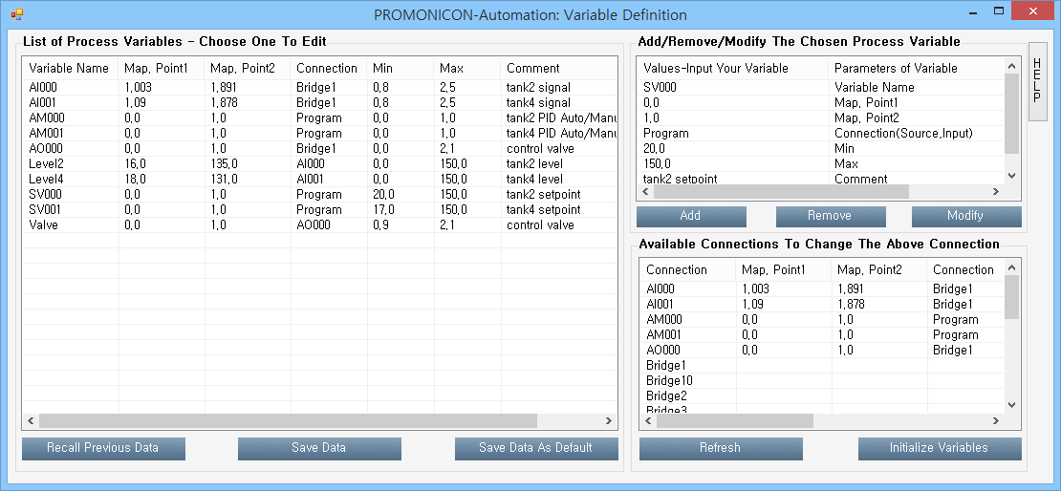

그림8. PROMONICON-Automation : Variable Definition

1. PROMONICON-Automation 메인 창에서 PID Controllers창을 열어 그림9와 같은 설정을 확인한다. Enable PID Control 버튼을 눌러준다. 여기서, 설정된 PID제어기는 그림 10과 같이 두 개다. 하나는 Valve의 hysteresis를 보완하고 공정의 재현성을 높여주기 위해 수조 2의 액위를 제어하기 위하여 Control Valve를 조절하는 Secondary PID제어기이고 나머지 하나는 수조 4의 액위를 제어하기 위하여 Secondary PID제어기의 설정치를 조절하는 Primary PID제어기 이다. **본 실습의 목적은 Primary PID제어기의 튜닝 파라미터를 결정하는 것이다. Primary PID제어기 입장에서 공정출력은 수조 4의 액위이고 제어출력은 Secondary PID제어기의 설정치이다.**

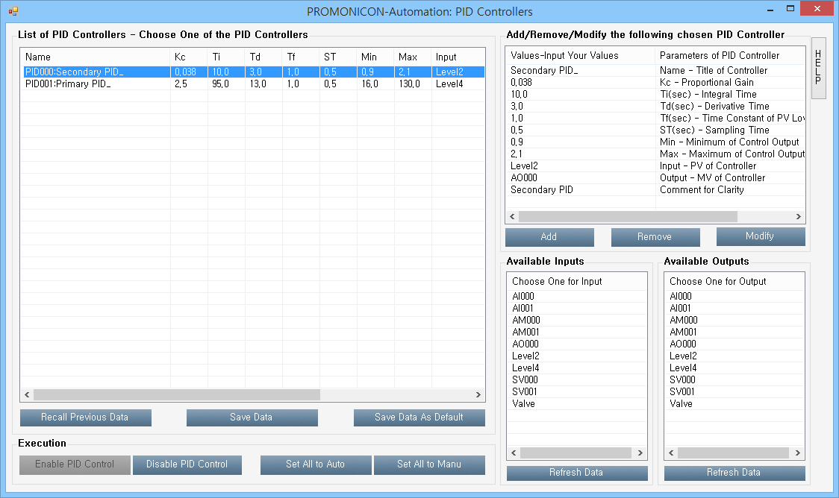

그림9. PROMONICAON-Automation : PID Controllers

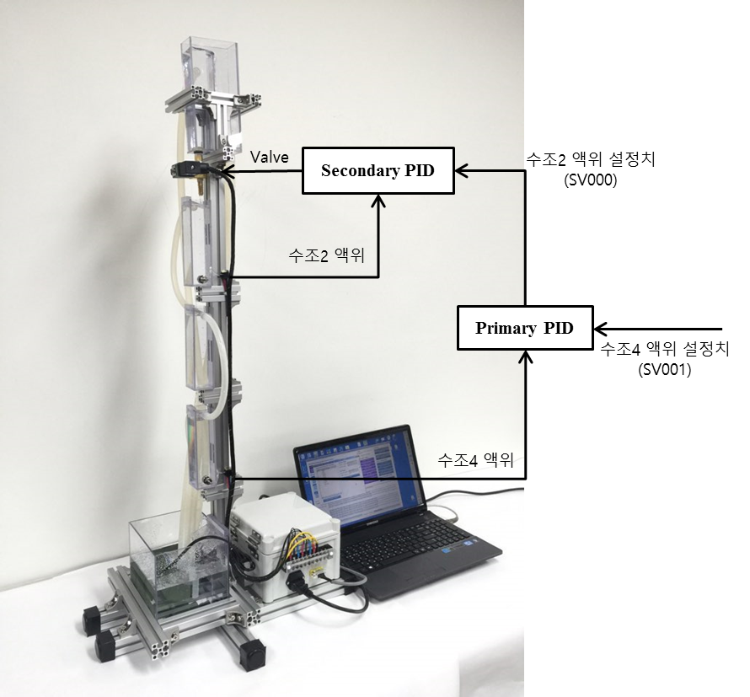

그림10. 제어 구조

1. PROMONICON-Automation 메인 창에서 Set Value버튼을 클릭하면 페이지 8에서 설정한 변수들이 보일 것이다.

**①** 페이지 8에서 설계한 Secondary PID제어기를 Manual에서 Auto로 동작시키기 위하여 변수 AM000을 0에서 1로 바꾸어준다.

**②** SV000는 Primary PID제어기의 u(Secondary PID제어기의 설정값(Setpoint)과 동일)에 해당된다. 이 값을 60으로 바꾸고 Set버튼을 누른 후 정상상태가 될 때까지 약 5분 정도 기다린다.

**③** PROMONICON-Automation 메인 화면에서 Graph 버튼을 클릭하여 그래프 창을 띄운 뒤 Update Graph 버튼을 눌러서 공정이 정상상태가 되는지 확인한다. 정상상태가 되면 Set Value창에서 SV000을 60에서 80으로 바꾸어 20크기의 계단입력변화를 준다. 다시 정상상태가 될 때까지 약 5분 정도 기다린다. 이렇게 얻어진 공정응답곡선(Process Reaction Curve)은 그림 12와 같다.

**④** 공정응답곡선 그래프를 화면캡쳐하여 파워포인트 등에 붙여 넣기 한 다음 페이지 3에 설명된 공정모델링 방법으로 일차시간지연모델을 구한다.

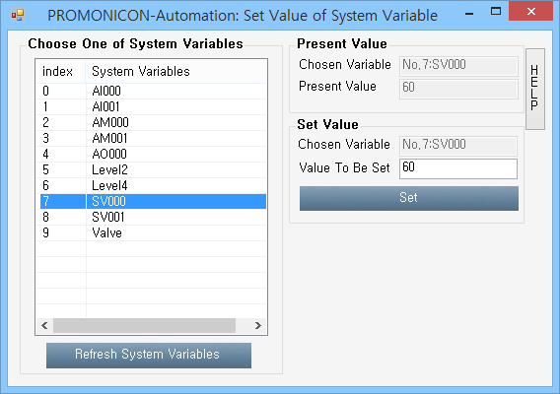

그림11. PROMONICON-Automation : Set Value

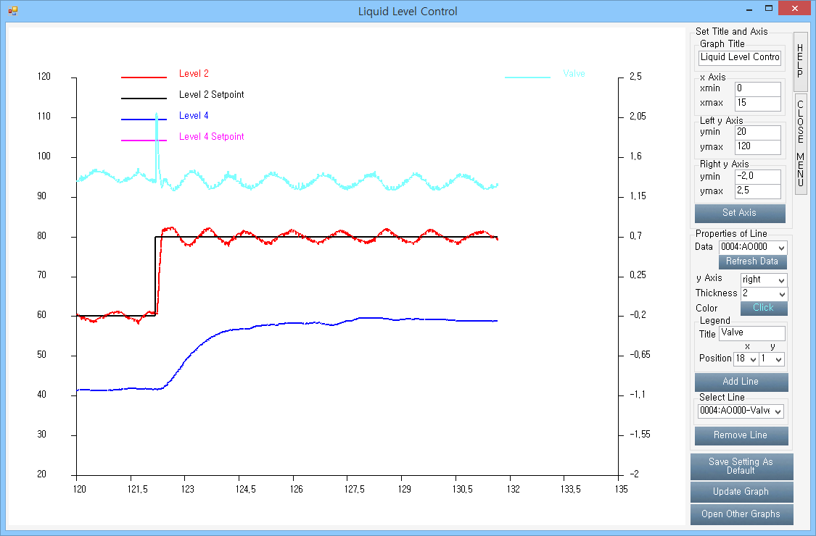

그림12. PROMONICON-Automation : Graph

1. 페이지 10에서 구한 공정의 모델과 표1의 IMC튜닝 방법(페이지 4)을 이용하여 PID튜닝 파라미터를 계산한다. 계산된 튜닝 파라미터를 PROMONICON-Automation 메인화면에서 PID Controller버튼을 클릭한 후 그림13와 같은 방식으로 Primary PID제어기의Kc, Ti, Td값에 계산된 , , 값을 입력한 다음 Modify를 누른다.

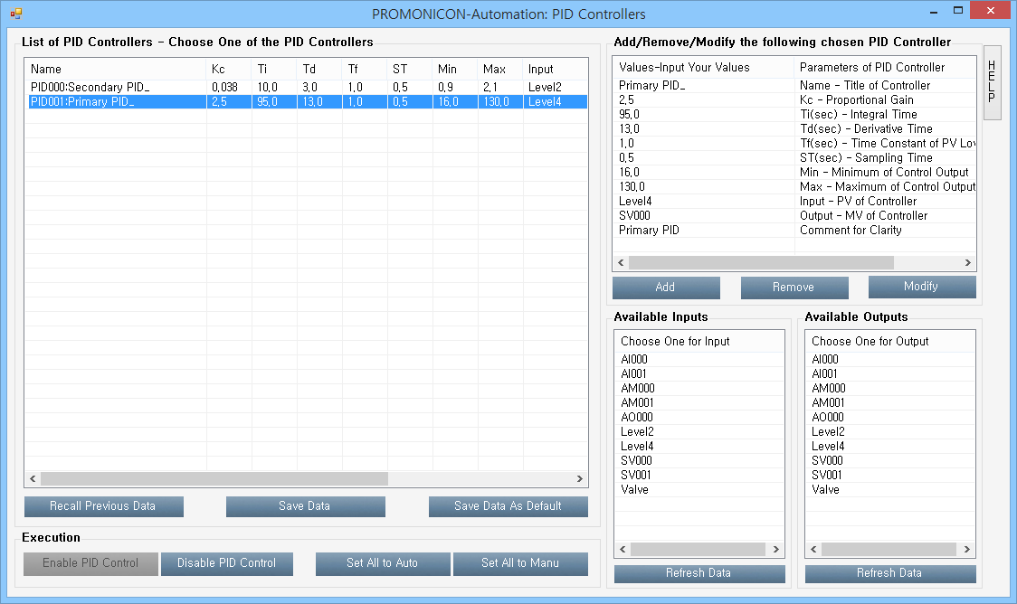

그림13. PROMONICON-Automation : PID Controllers

1. PROMONICON-Automation의 Set Value버튼을 누르고 SV001(Primary PID설정치, 원하는 수조4 액위값)을 원하는 값(예, 80)으로 변화시킨다. 그리고, AM001을 0에서 1바꾸어 자동 제어되도록 전환한다. 수조4의 액위가 SV001에서 설정한 값(Primary PID설정치, 원하는 수조4 액위값)으로 수렴되는지 확인 해보자.
2. PROMONICON-Automation 메인 화면에서 Graph창을 클릭하고 Graph Update 버튼을 누르면 현재 설정된 설정값(Setpoint)과 공정 출력을 실시간으로 확인할 수 있다.

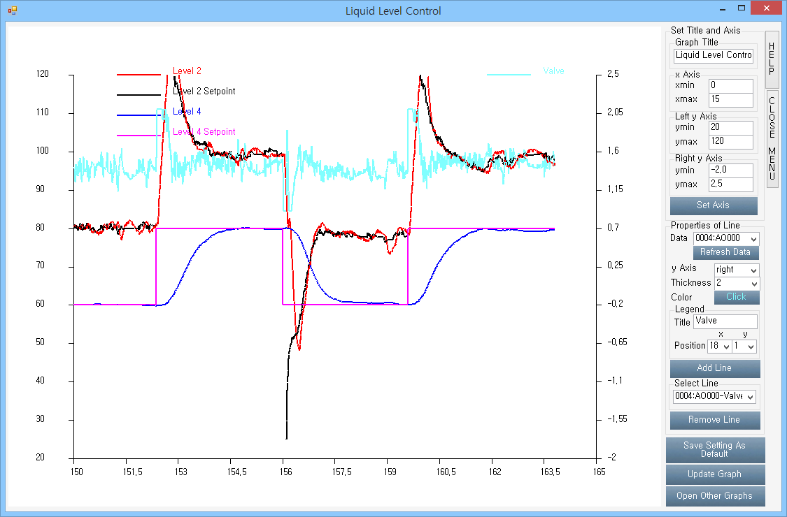

그림 14. PROMONICON-Automation : Graph

1. **실험 결과 및 토의**
2. 계단입력테스트를 통하여 공정응답곡선 그래프를 얻는 과정을 정리하시오.

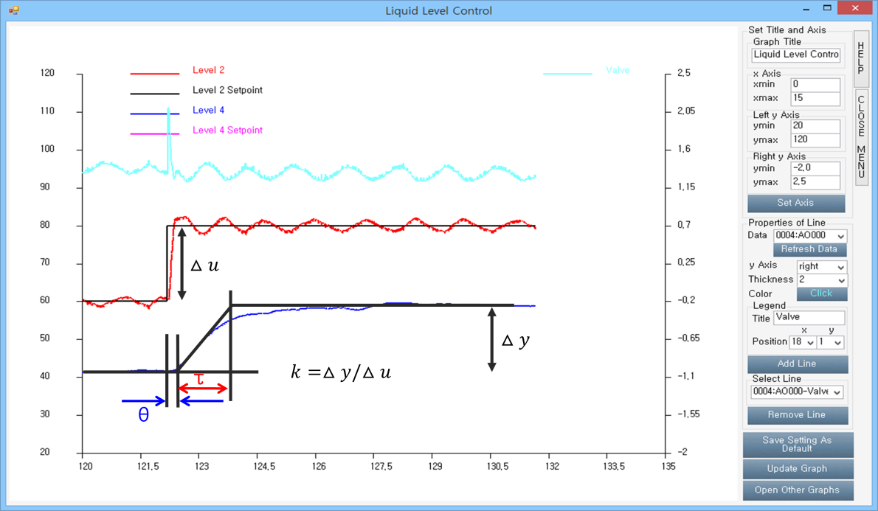

< 그림 15. 공정응답곡선 예제 >

1. 공정응답곡선으로부터 일차시간지연모델을 구하는 과정을 정리하시오.

일차시간지연모델 예제 : 

1. IMC튜닝으로 PID제어기의 튜닝 파라미터를 구하는 과정을 정리하시오.

IMC 튜닝 예제 - PI Controller : , , 

- PID Controller : , , 

1. 튜닝 파라미터를 적용하고 설정값(Setpoint)를 변경하여 제어성능을 검증하는 과정을 정리하시오.



< 그림16. 제어성능확인 실험 예제 >

1. **심화 과제**
2. PID튜닝 파라미터를 키우거나 줄일 경우 공정의 출력이 어떤 반응을 보일지 예상하고 실험으로 검증하시오.
3. IMC튜닝법 이외의 PID튜닝법을 1개 이상 적으시오. 그 중에 하나를 선택하여 제어성능이 만족스러운지 확인하시오.

**MEMO**